Практикум
Тема: «Разработка приложения конвертера валют».

Цель: разработать приложение конвертер валют, которое позволяет пользователям быстро и удобно преобразовывать суммы из одной валюты в другую на основе актуальных курсов обмена, обеспечивая точность и удобство использования.

Ход работы

Конвертер валют − это программное приложение, предназначенное для пересчета денежных сумм из одной валюты в другую на основе актуальных обменных курсов. Приложение автоматически выполняет математические расчеты по заданным формулам, упрощая процесс перевода стоимости между различными национальными валютами.

Задание. Создать приложение конвертера валют с поддержкой 5 валют и актуальными курсами.
Пример 1. 100 USD в RUB.
Курс USD: 90 RUB за 1 USD.
100 USD × 90 = 9000 RUB.
Пример 2. 5000 RUB в EUR.
Курс EUR: 98 RUB за 1 EUR.
5000 RUB ÷ 98 = 51.02 EUR.
Пример 3. 50 EUR в CNY.
Курс EUR: 98 RUB.
Курс CNY: 12.5 RUB.
(50 × 98) ÷ 12.5 = 392 CNY.

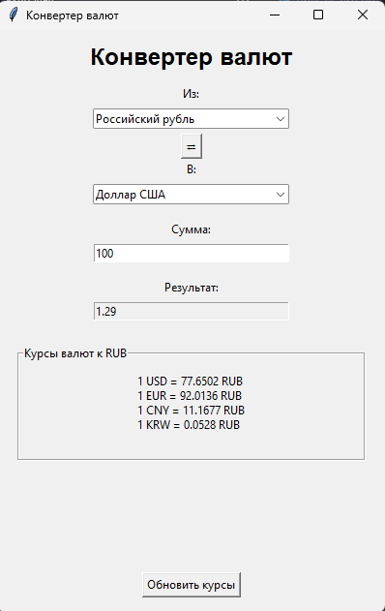
Рисунок 1 – Конвертер валют
Как работает программа:
- Выберите исходную валюту в первом выпадающем списке.
- Выберите целевую валюту во втором выпадающем списке.
- Введите сумму для конвертации.
- Результат отобразится автоматически.

Листинг кода
import tkinter as tk
from tkinter import ttk, messagebox
import requests
import xml.etree.ElementTree as ET

class CurrencyConverter:
def __init__(self, root):
self.root = root
self.root.title("Конвертер валют")
self.root.geometry("400x500")

self.rates = {"RUB": 1.0, "USD": 77.7, "EUR": 90.34, "CNY": 10.96, "KRW": 0.067}
self.currencies = [
"Российский рубль",
"Доллар США",
"Евро",
"Китайский юань",
"Южнокорейская вона",
]
self.code_map = {
"Российский рубль": "RUB",
"Доллар США": "USD",
"Евро": "EUR",
"Китайский юань": "CNY",
"Южнокорейская вона": "KRW",
}

self.setup_ui()
self.update_rates()

def setup_ui(self):
tk.Label(self.root, text="Конвертер валют", font=("Arial", 18, "bold")).pack(
pady=10
)

tk.Label(self.root, text="Из:").pack()
self.combo_from = ttk.Combobox(self.root, values=self.currencies, width=30)
self.combo_from.current(0)
self.combo_from.pack(pady=5)

tk.Button(self.root, text="⇄", command=self.reverse_currencies).pack()

tk.Label(self.root, text="В:").pack()
self.combo_to = ttk.Combobox(self.root, values=self.currencies, width=30)
self.combo_to.current(1)
self.combo_to.pack(pady=5)

tk.Label(self.root, text="Сумма:").pack(pady=(10, 0))
self.entry_amount = tk.Entry(self.root, width=33)
self.entry_amount.insert(0, "100")
self.entry_amount.pack(pady=5)
self.entry_amount.bind("<KeyRelease>", lambda e: self.convert())

tk.Label(self.root, text="Результат:").pack(pady=(10, 0))
self.result_label = tk.Entry(self.root, width=33, state="readonly")
self.result_label.pack(pady=5)

self.rates_frame = tk.LabelFrame(
self.root, text="Курсы валют к RUB", padx=10, pady=10
)
self.rates_frame.pack(pady=20, fill="x", padx=20)

self.rates_display = tk.Label(self.rates_frame, text="", justify="left")
self.rates_display.pack()

tk.Button(self.root, text="Обновить курсы", command=self.update_rates).pack(
side="bottom", pady=15
)

def update_rates(self):
try:
response = requests.get("https://www.cbr.ru/scripts/XML_daily.asp")
tree = ET.fromstring(response.content)

for valute in tree.findall("Valute"):
char_code = valute.find("CharCode").text
if char_code in self.rates:
value = float(valute.find("Value").text.replace(",", "."))
nominal = int(valute.find("Nominal").text)
self.rates[char_code] = value / nominal

self.refresh_rates_display()
self.convert()
except Exception as e:
messagebox.showerror("Ошибка", f"Не удалось обновить курсы: {e}")

def refresh_rates_display(self):
text = ""
for code in ["USD", "EUR", "CNY", "KRW"]:
text += f"1 {code} = {self.rates[code]:.4f} RUB\n"
self.rates_display.config(text=text)

def convert(self):
try:
amount = float(self.entry_amount.get())
code_from = self.code_map[self.combo_from.get()]
code_to = self.code_map[self.combo_to.get()]

result = (amount * self.rates[code_from]) / self.rates[code_to]

self.result_label.config(state="normal")
self.result_label.delete(0, tk.END)
self.result_label.insert(0, f"{result:.2f}")
self.result_label.config(state="readonly")
except ValueError:
pass

def reverse_currencies(self):
idx1, idx2 = self.combo_from.current(), self.combo_to.current()
self.combo_from.current(idx2)
self.combo_to.current(idx1)
self.convert()

if __name__ == "__main__":
root = tk.Tk()
app = CurrencyConverter(root)
root.mainloop()

